Nome dos Alunos: ________________________________ __________________________________
Situação Temática: Vocês foram designados como Administradores de Banco de Dados (DBA) da empresa de Consultoria e Desenvolvimentos de Projetos Tabajara Ltda. Você deverá Implementar um banco de dados em PostgreSQL para atender os seguintes Modelos Conceituais dos projetos que a empresa está desenvolvendo. O Banco de dados deverá respeitar as regras de negócios listadas a seguir Siga as instruções para cada sistema:

Instruções para entrega:
INDIVIDUAL.
Envie um e-mal para o prov. Fábio Giulian Marques prof.fabiomarques@gmail.com
Assunto: BD1 – Avaliação I - 2013 / 02
Envie até a dia 24/09/2013

Sistema I
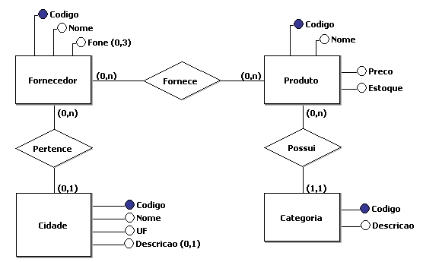

1) Apresente o script SQL para criação de um banco de dados que implemente o modelo conceitual apresentado acima. Sigas as observações a seguir:
Todos os códigos são números inteiros.
Todos os campos são obrigatórios, salvo indicado o contrário.
Os nomes possuirão no máximo 40 caracteres.
Os telefones possuem tamanho fixo, no seguinte formato: (xx)xxxx-xxxx. Deseja-se armazenar também os separadores.
A sigla dos estados (UF) contém sempre 2 caracteres.
Todos os campos de descrição são armazenados com até 100 caracteres.
Para os valores monetários deseja-se precisão de 15 dígitos e duas casas decimais.
O estoque representa a quantidade (unidades) de cada produto em estoque.
Não pode haver nome de produto repetido, nome de fornecedor repetido ou nome de cidade repetida.

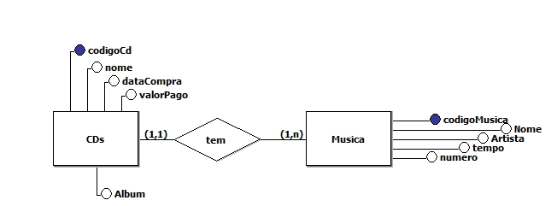
SISTEMA II
1. Monte o modelo Lógico e crie as tabelas usando instruções sql em POSTGRESQL de acordo com as tabelas do Modelo Conceitual abaixo.

CodigoCD Integer
Nome VarChar(50)
Data_Compra Date
ValorPago Numeric(9,2)
Album Logico

CodigoMusica Integer
Nome Varchar(50)
Artista Varchar(50)
Tempo Time
Numero Integer
Considere os seguintes dados para os Inserts

CDs
('Led Zeppelin','2010-06-26',35.00,FALSE);
('Led Zeppelin II','2010-05-10',37.00,FALSE);
('Houses of the Holy','2010-10-20',64.00,TRUE);
MUSICAS
('Good Times Bad Times','Jimmy Page/John Bonham/John Paul Jones','00:02:46',1,1);
('Babe, I m Gonna Leave You','(Anne Bredon; Jimmy Page; Robert Plant)','00:06:41',1,2);
('You Shook Me',' (J.B. Lenoir; Willie Dixon)','00:06:28',1,3);
('Dazed And Confused',' (Jimmy Page)','00:06:26',1,4);
('Your Time Is Gonna Come','(Jimmy Page; John Paul Jones)','00:04:14',1,5);
('Black Mountain Side', '(Jimmy Page)','00:02:05',2,1);
('Communication Breakdown','(Jimmy Page; John Bonham; John Paul Jones)','00:02:27',2,2);
('I Can t Quit You, Baby','(Willie Dixon)','00:04:42',2,3);
('How Many More Times', '(Jimmy Page; John Bonham; John Paul Jones)','00:08:28',2,4);
('The Song Remains the Same','(Page, Plant)','00:05:32',3,1);
('The Rain Song','(Page, Plant)','00:07:39',3,2);
('Over the Hills and Far Away','(Page, Plant)','00:04:50',3,3);
('The Crunge','(Bonham, Jones, Page, Plant)','00:03:17',3,4);
('Dancing Days','(Page, Plant)','00:03:43',3,5);
('D yer Mak er',' (Page, Plant, Jones, Bonham)','00:04:23',3,5);
('No Quarter','(Page, Plant, Jones)','00:07:00',3,6);
('The Ocean','(Page, Plant, Jones, Bonham)','00:04:31',3,6);

